Pestprotocol

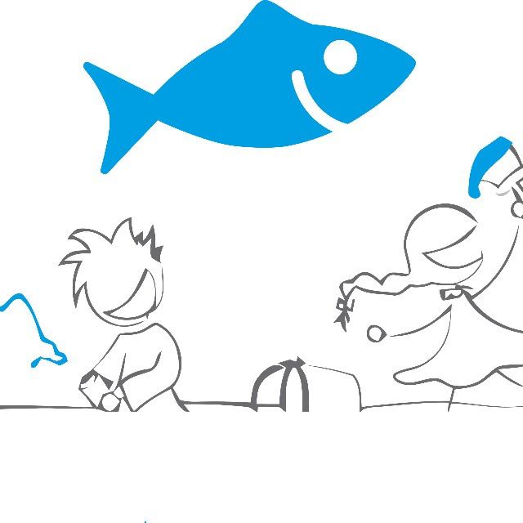

Definitie pesten
Bij pesten is er sprake van herhaaldelijk verbaal of fysiek beschadigen van een ander en/ of het uitsluiten van de ander uit de groep.
Anti-pestbeleid
Binnen onze school tolereren wij pestgedrag niet, maar toch blijkt het moeilijk pesten helemaal te voorkomen.

Pesten kan namelijk alleen aangepakt worden als iedere betrokkene bij de school hierop alert is: directie, leerkrachten, ouders en leerlingen.
De school kan het niet alleen.

Bij pesten zijn vaak 5 partijen betrokken: de pester, de gepeste, de meeloper, degene die niets doet, en de verdediger/degene die voor de gepeste opkomt. Als u hoort of ziet dat er kinderen worden gepest op school, ook al hebben uw eigen kinderen er niet mee te maken, zoekt u dan contact met de pest coördinator (Roos Kapoen) van de school.

Ieder kind weet dat pesten niet mag en daarom vindt het pesten ook vaak plaats buiten het gezichtsveld van de leerkrachten. Of het pesten gebeurt online. Kinderen die gepest worden praten daar vaak niet over met hun ouders en leerkrachten. Zij schamen zich en vinden het moeilijk om erover te praten. Ze zijn bang om niet te worden geloofd. Het kan lang duren voordat u of de school merkt dat een kind gepest wordt. Als u voelt dat er iets mis is, dan is dat meestal ook zo.

Mogelijke signalen zijn:
• Uw kind heeft vaak hoofdpijn of buikpijn;
• De schoolresultaten gaan plotseling achteruit;
• Hij of zij gaat niet graag meer naar school;
• Hij of zij isoleert zich van anderen;
• Hij of zij slaapt slecht;

Merkt u deze signalen bij uw kind?
Meldt u het dan bij de groepsleerkracht van uw kind. De groepsleerkracht kan dan uw kind intensiever gaan observeren. Als niet duidelijk is door wie uw kind gepest wordt, zal Roos Kapoen (zowel IB als pest coördinator) of Mieke van Duijn (directrice) geïnformeerd worden.

Mocht uit de observatie blijken dat uw kind gepest wordt, dan zal de leerkracht de pester aanspreken. Dat betekent niet altijd dat het pesten stopt. Alle betrokken partijen moeten dan meewerken.

Hoe kunt u reageren als u merkt dat uw kind pest of meepest?
Schrik, ongeloof en ontkenning zijn heel begrijpelijke reacties als ouder. Als u bekomen bent van de schrik, kan u het volgende doen:
• Ontken niet meteen wat uw kind doet. (“Zo is mijn kind niet”.) Kinderen laten verschillend gedrag zien in verschillende situaties. Pestkoppen gedragen zich thuis anders dan op school.
• Ga het gepeste kind niet beschuldigen; “Hij/zij gedraagt zich ook zo raar”. Praat met uw kind over wat er gebeurt. Uw kind zal zijn gedrag waarschijnlijke goedpraten: “Het was maar een geintje”. “Hij/zij vraagt er ook om met die stomme kleren”. “Hij/zij heeft mijn spullen ook kapotgemaakt”. U kunt aangeven dat hoe een ander kind zich ook gedraagt of eruitziet, dit is nooit een reden om gepest te worden.
• Praat met uw kind over de gevolgen: een gepest kind heeft verdriet en pijn van het pesten. Gepeste kinderen worden bang en ontwikkelen faalangst. Soms hebben gepeste kinderen de rest van hun leven last van de gevolgen van het pesten. Maak uw kind gevoelig voor wat het anderen aandoet. Pestkoppen hebben vaak geen idee wat zij anderen aandoen.
• Laat uw kind merken dat u het pesten serieus neemt en dat u vindt dat pesten niet mag.
• Pestkoppen hebben het niet makkelijk om een andere rol te krijgen in de klas. Soms kan het helpen om lid te worden van een hobby- of sportclub.
• Als u zelf waardering en respect hebt voor mensen die anders zijn, leren uw kinderen dat ook.

U kunt ervoor zorgen dat de kans kleiner is dat uw kind gepest wordt of niet in de problemen raakt
als hij of zij gepest wordt. Dat kan door rekening te houden met het volgende:
• Leer uw kind voor zichzelf en anderen op te komen. Kinderen moeten al op jonge leeftijd nee durven zeggen. In het gezin kan uw kind oefenen.
• Leer uw kind om hulp te vragen. Aan u, maar ook aan de leerkracht en anderen die ze vertrouwen. Laat thuis merken dat u de vraag serieus neemt. Dat betekent niet dat u de problemen moet oplossen, wel dat u steun verleent bij het vinden van een oplossing.
• Geef kinderen de aandacht die ze nodig hebben. Laat weten dat u het belangrijk vindt om te weten wat ze doen en waar ze zijn, zonder ze voortdurend te controleren.
• Probeer conflicten op te lossen door erover te praten. Kinderen leren het meest van voorbeelden.
• Bemoei u zo min mogelijk met de keuze van vrienden of vriendinnen. Laat uw kinderen zelf beslissen met wie ze omgaan.
• Zorg voor een goed contact met school. Weet u wie aanspreekpunt is? Weet u met wie uw kind goed contact heeft? Maakt u zich zorgen, meld het op school.
• Volgens de website dokterdokter.nl zijn pesters vaak fysiek en verbaal sterker dan gepeste kinderen. Zij adviseren te stimuleren dat kinderen gaan sporten, zodat ze meer vertrouwen in het eigen lichaam krijgen.

Welke aandacht besteedt de school aan pesten?
De school benadrukt een positief sociaal klimaat waar leerlingen zich medeverantwoordelijk voor voelen. In sommige gevallen wordt School Maatschappelijk Werk of externen ingeschakeld en worden er specifieke lessen in een groep uitgevoerd.

De school zal zich maximaal inspannen om tot een oplossing te komen en rekent op alle ouders om gezamenlijk aan een oplossing bij te dragen als er gepest wordt. Deze oplossingen kunnen per kind en situatie verschillen.

U constateert dat er gepest wordt op de school. Wat kunt u dan doen?
1. U kunt het melden bij de groepsleerkracht. De groepsleerkracht zal het pesten in de klas aanpakken door het bijvoorbeeld bespreekbaar te maken of door het inzetten van een specifiek programma. De groepsleerkracht kan ook een mediation organiseren tussen de leerlingen of met de ouders in gesprek gaan.
2. U kunt het melden bij de pest coördinator. Zij zal het bespreekbaar maken met de groepsleerkracht. Zij zal de groepsleerkracht adviseren op welke wijze de groepsleerkracht dit kan aanpakken.
3. U kunt het melden bij de schoolleider. Hij/ zij zal altijd vragen om uw klacht ook op papier te zetten. Hij/zij zal bemiddelen tussen betrokkenen, zal met intern begeleider en leerkracht een plan van aanpak bespreken. Mocht bij een bemiddeling ouders van beide partijen niet of onvoldoende meewerken, dan zal de directeur dit melden bij het schoolbestuur.
4. Het schoolbestuur zal alle partijen adviseren. Het schoolbestuur heeft de bevoegdheid tot schorsen en verwijderen.
5. U kunt een klacht indienen bij de landelijke klachtencommissie.
6. Als laatste kunt u de kinderombudsman inschakelen. De kinderombudsman spreekt de verantwoordelijken aan, zoals de schoolleider, het schoolbestuur of inspectie. De school moet dan binnen 4 weken aangeven wat zij met het advies zal gaan doen.

Obs Delfshaven hanteert een vijfsporenaanpak:
- Het incident wordt door de leerkracht geregistreerd bij zowel de pester als de gepeste leerling.
- De gepest leerling wordt gesteund. Diegene krijgt de tijd om zijn/haar verhaal te doen. Vervolgens wordt ingeschat of het echt pesten is.
- Aan diegene die pest wordt steun geboden. Er vinden individuele gesprekken plaats. Er wordt ingeschat of de leerling de gevolgen van zijn/haar gedrag overziet. De leerling krijgt hulp bij het aangaan van positieve relaties.
- Ouders van beide partijen worden gesteund. Zij ontvangen informatie en advies. Ook worden zij op de hoogste gesteld van de maatregelen en de consequenties.
- De andere leerlingen uit de klas worden erbij betrokken. Zij denken mee over oplossingen en kijken naar eigen rol en de gevolgen hiervan. Vertrouwenspersoon (Roos Kapoen en Gulseren Arikan) worden kenbaar gemaakt voor de leerlingen.

